1-Conectamos la instancia en AWS.

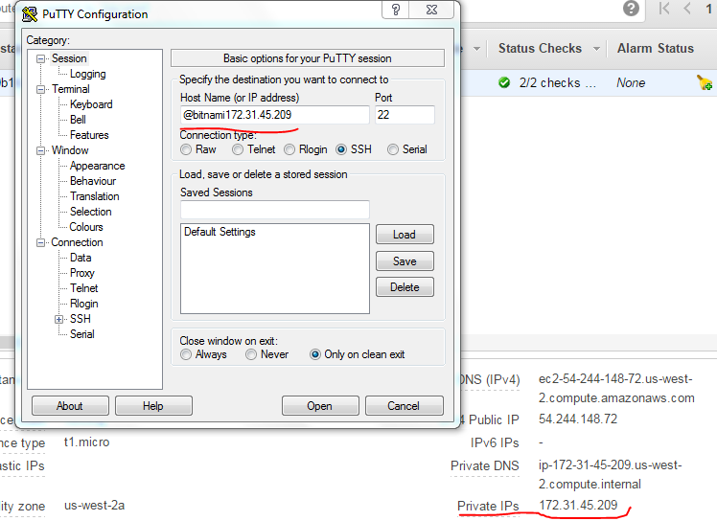

2-En el putty ponemos la IP de la instancia con el @bitnami(IP publica)delante.

Abrimos el desplegable de SSH y en Auth pondremos nuestra “Key pair” que tengamos en AWS.

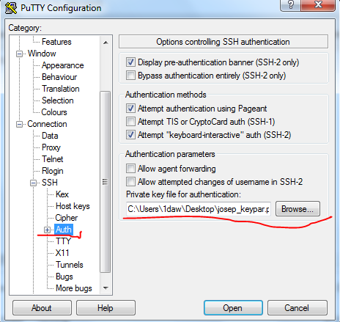

**FORMA 1**

Lo que haremos es enviar de un puerto 8888 a un puerto destino localhost:80, lo añadiremos y le daremos al botón de abajo Open.

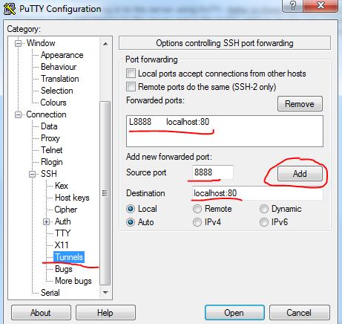

3-Desde el navegador ponemos localhost:8888/phpmyadmin y nos abrirá la consola de phpmyadmin

Para el usuario y contraseña, el usuario será root y la contraseña será la que tengamos en mysql.

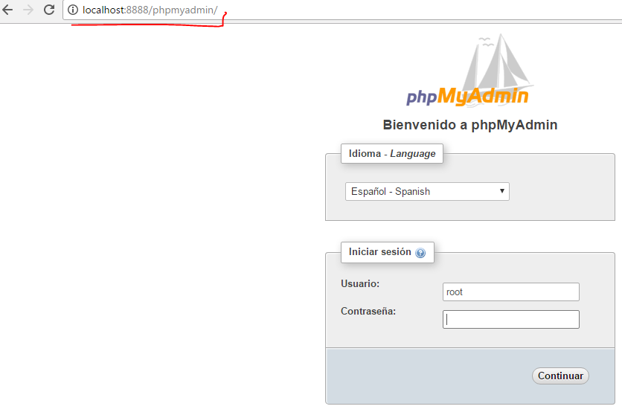

**FORMA 2**

Otra forma de acceder seria dando los permisos a phpmyadmin para que acepte conexiones desde cualquier fuente para ello, me conecto a la instancia y realizamos los siguientes pasos:

1-Iremos al directorio de phpmyadmin:

**cd /opt/bitnami/apps/phpmyadmin**

**2-cd conf**

3-Desde conf editaremos el siguiente fichero:

**Nano httpd-app.conf**

4-Buscamos la frase que ponga **“Allow from 127.0.0.1 y lo cambiamos a “Allow from all” y en “Require local” lo cambiamos por “Require all granted”** y lo guardamos y salimos.

5-Ahora lo que tenemos que hacer es reiniciar el servicio de Apache, para ello: **sudo opt/bitnami/ctlscript.sh restart apache**

6-Ya podríamos acceder a phpmyadmin, para acceder en el navegador pondríamos **nuestra IP publica de la instancia /phpmyadmin**

